Dragi bodoči sedmošolec
Draga bodoča sedmošolka

V naslednjem šolskem letu boš lahko del predmetnika oblikoval/a po lastnem izboru. Svoj predmetnik si boš oblikoval/a tako, da boš izbral/a predmete, ki bi jih rad obiskoval/a v naslednjem šolskem letu. Izbrati moraš najmanj dve uri izbirnih predmetov na teden. Lahko izbereš tudi tri ure, vendar morajo s tem soglašati tvoji starši.
Skupaj z učiteljicami smo pripravili ponudbo izbirnih predmetov za naslednje šolsko leto. Preberi gradivo in pokaži ga svojim staršem.
V tednu od 18. 5. do 22. 5. 2020 boš imel možnost izbrati izbirne predmete. Navodila za izbor predmetov najdeš na spodnji povezavi:
https://drive.google.com/file/d/1qgXN4XA4XpEwHZiy9mBpne1XcdiZNZ1e/view?usp=sharing

Ravnatelj:
Marko Šteger, prof.

DRUŽBOSLOVNO-HUMANISTIČNI SKLOP | POUČUJE | Tedensko št. ur
Nemščina 1 | Jasmina Repolusk | 2
Verstva in etika 1 | Karmen Lešnik | 1
Gledališki klub | Irena Pak | 1
Vzgoja za medije-radio | Sonja Špegel | 1
Likovno snovanje 1 | Andreja Kveder | 1
Glasbeni projekt | Milena Urlep Rogl | 1

NARAVOSLOVNO TEHNIČNI SKLOP | POUČUJE | Tedensko št. ur
Obdelava gradiv – les | Marija Boršič | 1
Obdelava gradiv – umetne snovi | Marija Boršič | 1
Šport za zdravje | Nevenka Tratnik | 1
Računalništvo – urejanje besedil | Dragana Prepelič | 1
Organizmi v naravi in umetnem okolju | Zdenka Velečič | 1

IZBIRNI PREDMET: NEMŠČINA 7. razred


ZAKAJ IZBRATI NEMŠČINO? Deutsch ist super!
V času vse intenzivnejšega svetovnega povezovanja ima tuj jezik čedalje večji pomen tudi v vzgoji in izobraževanju. Še posebej to velja za nemščino, jezik naših sosedov Avstrijcev in ne tako zelo oddaljenih Nemcev in Švicarjev.

Pri izbirnem predmetu nemščine se izvaja pouk dvakrat na teden po eno šolsko uro, kjer učenci usvajajo in razvijajo znanje in jezikovne sposobnosti, ki so pomembne najprej zaradi neposredne uporabnosti za učence, pozneje pa za njihovo poklicno in nenehno izobraževanje. Učenci na tak način tudi širijo svoje širše medkulturne komunikacijske sposobnosti.
- ker bom znal-a še en tuji jezik
- ker je eden izmed uradnih jezikov EU
- z vključevanjem Slovenije v Evropsko skupnost bodo potrebe po znanju tujih jezikov vedno večje
- ker jo ima v Evropi za materin jezik okrog 100 milijonov ljudi
- ker je to jezik naših sosedov Avstrijcev in ne tako oddaljenih Nemcev in Švicarjev
- ker lahko že po dobri uri vožnje pridem v neposredni stik z njo in jo uporabim v praksi (v trgovinah, na ulici …)
- ker se je bom lahko poleg navadnega učenja učil-a tudi tako, da bom gledal-a nemško govoreče televizijske programe
- ker bom spoznal-a nemško govoreče dežele, njihove navade ter kulturo
- ker nam sploh ni tako tuj jezik, saj v pogovornem jeziku uporabljamo številne besede nemškega izvora (laufen – "laufati", putzen – "pucati", die Flasche – "flaša", die Zeit – "cajt")
- ker je učenje nemščine dobra naložba, ki se mi bo prej ali slej obrestovala v poklicnem ali zasebnem življenju
- znanje iz osnovne šole mi bo pomagalo tudi pri šolanju v srednjih in višjih ter visokih šolah
- nadaljevalni drugi tuji jezik v gimnaziji
- ker je znanje tujih jezikov vse bolj pomembno:
"Kolikor jezikov znaš, toliko veljaš."
ČASOVNI OBSEG PREDMETA
- triletni predmet, tako da se lahko učenci odločijo za nadaljevanje učenja nemščine tudi v 8. in 9. razredu
- 2 uri tedensko
OCENJEVANJE
- 2 pisna preizkusa in najmanj 2 ustni oceni v celem šolskem letu
- preverjanje in ocenjevanje vseh štirih jezikovnih spretnosti:
branje, poslušanje, govorjenje, pisanje

UČNE VSEBINE
7.RAZRED
- Predstavitev sebe in drugih
- Števila
- Barve
- Moji hobiji in dejavnosti v prostem času
- Moja družina
- Hišni ljubljenčki
- Jeziki in države
- Šolski predmeti in urnik



Pripravila: Jasmina Gojčič

Predmet VERSTVA IN ETIKA je …

… AKTUALEN …
ker živimo v času stikov med različnimi kulturami in svetovi verstev postajajo vedno bolj del naše vsakdanjosti.
… ZANIMIV …
ker tematika, ki zadeva verstva in etiko, vključuje raznovrstne vzorce razmišljanja, pravila običaje. Poznavanje vsega tega je zanimivo za ljudi različnih starosti in prepričanj.
… KORISTEN
Ker je znanje s tega področja koristno in potrebno za pridobitev splošne izobrazbe in tudi kot del širšega družboslovnega znanja, ki je uporabno na številnih področjih. Ne nazadnje pripomore k boljšemu poznavanju lastne tradicije in kulture.

7. razred
Obravnavani so temeljni pojmi o nastanku religij in velike (svetovne) religije (krščanstvo, islam, budizem, hinduizem, judovstvo …).
Splošni cilji:
- Pridobivanje objektivnega znanja in razgledanosti po področju, ki ga predmet obravnava, in s tem oblikovanje odgovorne samozavestne osebnosti, ki je pripravljena sprejemati drugačnost in biti strpna do te drugačnosti;
- Priprava učencev na preseganje otroških modelov razmišljanja in na kritičen in konstruktiven vstop v družbo različnih kultur, pogledov in pričakovanj.

FRONTALNA OBLIKA: predavanje, ustna razlaga ob slikovnem gradivu, ogled dokumentarnih in igranih filmov z versko tematiko, voden pogovor …
SAMOSTOJNO DELO: delo z besedilom, iskanje informacij, seminarske naloge, pisanje poročil (po obisku ali ekskurziji)
EKSKURZIJE: obiski verskih objektov ali ustanov

Karmen Lešnik


GLEDALIŠKI KLUB
IZBIRNI PREDMET
ENOLETNI
7., 8. IN 9. RAZRED
1 URA TEDENSKO

Predmet ima namen učence spoznavati z značilnostmi drame in gledališča.
Njegova vsebina so predvsem dramska besedila ter elementi in celota gledališke predstave.
Vse to pa dopolnjujejo osnove dramske zgodovine in zgodovine gledališča.
Vsebine in dejavnosti učencev
Berejo besedila slovenske in tuje mladinske in nemladinske dramatike.
Predstavljajo si odrsko stvarnost. Pišejo dramatizacije in zasnove za igre.
Napisano uprizorijo. Sproščeno improvizirajo. Razdelijo si vloge in jih zamenjajo.
Mladinsko dramsko gledališče

Pravilna drža pri deklamaciji.
Izrazno deklamiranje.
Dramske improvizacije
Posnemajo vsakdanje opravke.
Vadijo tehniko igranja. Izražajo občutke. Pantomima.
Gledališka uprizoritev

Spoznavajo izrazna sredstva gledališča:govor, mimika, kretnje, gibanje, šminka, frizura, kostum, rekviziti, scenografija, luč, glasba in šumi.

Na bralnih vajah vadijo pravilen in izrazen
odrski govor.

Uprizorijo dramsko besedilo.
Svoj govor dopolnjujejo z mimiko.
S kretnjami in gibanjem.
Izdelujejo maske in izraznost mimike poudarijo s šminko.
Zamislijo si kostume in sceno – pri tem so čim bolj
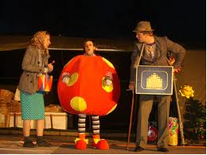
iznajdljivi. Izvedejo tehnično vajo.
Predvidijo
odrsko
osvetlitev, ter glasbo.

Izdelajo spremna besedila: plakat, gledališki list, kritiko.

Pripravila: Irena Pak

VZGOJA ZA MEDIJE

Izbirni predmet Vzgoja za medije je sestavni del devetletnega osnovnošolskega družboslovnega izobraževanja v 7., 8. in 9. razredu.
Vzgoja za medije bo omogočila učencem dostop do medijev, naučila jih bo analizirati, kritično ocenjevati in izdelovati različne komunikacijske oblike (časopis, televizijske in radijske oddaje, iskanje po internetu itd.).
Predmet vzgoja za medije je sestavljen iz treh zaokroženih tematskih vsebin, vsaka se obravnava kot enoletni sklop. V šolskem letu 2017/18 se bo izvajal sklop RADIO, katerega lahko obiskujejo učenci 7., 8. in 9. razreda devetletne osnovne šole po eno uro tedensko oz. 35 (32) ur letno.

Pri predmetu Radio učenci spoznajo radijske medijske vsebine (nastanek, zgodovina in značilnosti radia, delitev radijskih postaj, novinarska etika in novinarsko delo …) in oblikujejo lastne radijske oddaje. Med šolskim letom bodo učenci obiskali kakšno radijsko hišo, se udeležili ekskurzije in sproti poročali po šolskem radiu .
Sonja Špegel
LIKOVNO SNOVANJE 1
Poučuje: Andreja Kveder
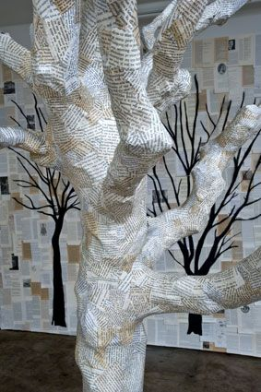 | Predmet likovno snovanje je eno, dve ali tri leta trajajoč program, ki dopolnjuje vsebine rednega pouka likovna vzgoja.  V sedmem razredu se lahko učenci vključijo v LIKOVNO SNOVANJE I. Predvidenih je 35 ur.  Predmetu je namenjena 1 ura tedensko.  Načrtovana področja RISANJE , SLIKANJE IN KIPARSTVO zaokrožajo vsebine likovnih nalog tako, da učenci zaključijo eno leto trajajoč program, ki je namenjen predvsem razvoju likovnih zmožnosti in razvoju ustvarjalnosti.
RISANJE - učenci narišejo risbo po poprejšnjem opazovanju z upoštevanjem kompozicijskih odnosov, risbo z motivom in upoštevanjem sorazmerja svetlih in temnih površin ter komponirajo pisane in tiskane tekste ter jih usklajujejo z risbo (strip, voščilnica, knjižna oprema, vabilo....)
SLIKANJE - naslikajo kompozicijo s tremi skladnimi svetlostnimi toni, sliko s kontrastnimi barvami ter modno kompozicijo ali modne dodatke.
KIPARSTVO - relief z razgibano površino in kip iz odpadnih materialov.
MODNO OBLIKOVANJE - izdelava modnih dodatkov.
Predmet je namenjen vsem, ki se radi ukvarjajo z različnimi načini oblikovanja. Delo je praktično naravnano in omogoča učencem ustvarjalno delo. Pretežno se ocenjujejo likovni izdelki, ki izkazujejo osvojeno teoretično znanje učenca.
IZBIRNI PREDMET: GLASBENI PROJEKT

V šolskem letu 2020/2021 se lahko učenci od 7. do 9. razreda, ki imajo radi glasbo, petje in ples, vključijo k izbirnemu predmetu glasbeni projekt.

Obseg ur: 35 ur/leto
Učiteljica: Milena Urlep Rogl

Cilji in vsebine:

Glasbeni projekt je enoletni izbirni predmet namenjen različnim oblikam izvajanja glasbe, ustvarjanju glasbe in tudi povezovanju glasbe z drugimi dejavnostmi. Zasnovan je po načelu individualizacije tako, da v njem uspešno sodelujejo učenci z različnimi zmožnostmi in izkušnjami. Predmet je namenjen vsakomur, ki ga privlači svet glasbe. Ne predvideva glasbeno teoretičnega predznanja, pač pa veliko radovednosti in dobre volje.

- Delo je največkrat vezano na petje, igranje na inštrumente in ples, pa tudi na uporabo in spoznavanje IKT (notni zapis, urejanje zvoka).
- Učenci lahko oblikujejo ali poustvarijo krajšo glasbeno predstavo, v kateri povezujejo različne umetniške zvrsti.
- Učenci lahko raziščejo tudi določeno glasbeno področje ali kulturno ustanovo.
- Učenci lahko z lastnimi glasbenimi idejami ali z obstoječo glasbeno literaturo ozvočijo šolski radijski program…
- Del pouka je namenjen tudi obisku različnih glasbenih ustanov in koncertov, ter pripravam glasbenih točk za šolske prireditve in koncerte.



IZBIRNI PREDMET : OBDELAVA GRADIV - LES
ŠTEVILO UR : 35 (1 URA TEDENSKO)
UČITELJICA : MARIJA BORŠIČ

PRI PREDMETU BOSTE:

- načrtovali predmete iz lesnih gradiv,
- izdelali in uporabili tehnično in tehnološko dokumentacijo,
- pri izdelavi predmeta uporabili obdelovalne postopke,
- ugotavljali osnovne tehnološke lastnosti gradiv,
- merili z ustreznimi merilnimi pripomočki,
- spoznavali sestavo in delovanje osnovnih orodij in strojev za obdelavo lesa,
- iskali podobnosti in razlike med orodji,
- izvajali osnovne delovne operacije z ročnimi orodji in stroji ter spoznali organizacijo delovnega mesta,
- spoznavali nevarnosti pri delu, izbirali varnostna sredstva in upoštevali ukrepe za varno delo,
- odkrivali in razvijali svoje sposobnosti, se navajali na delo v skupini in vrednotili svoje delo ,
- spoznali poklice v industriji in obrti,
- spoznavali problematiko vpliva tehnike in tehnologije na okolje ter njegovega varovanja.

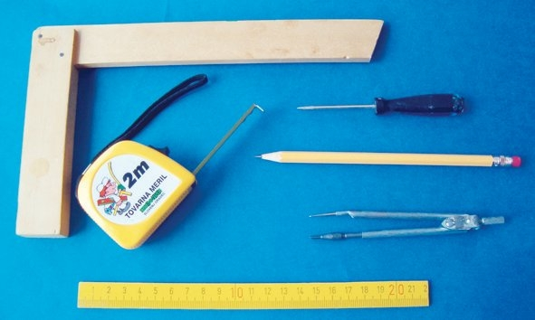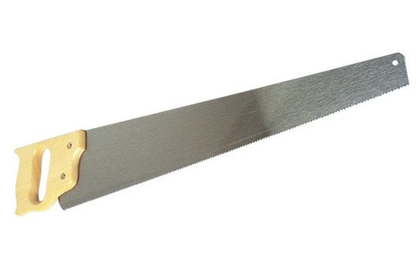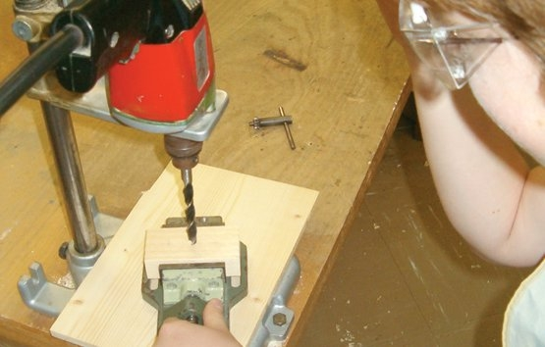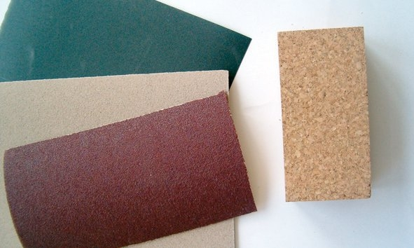

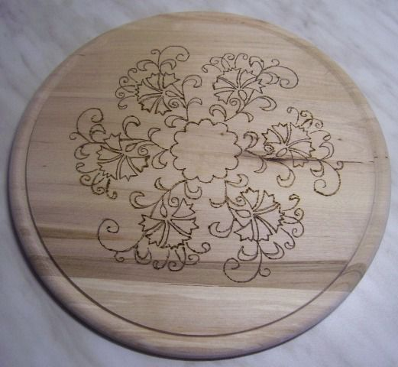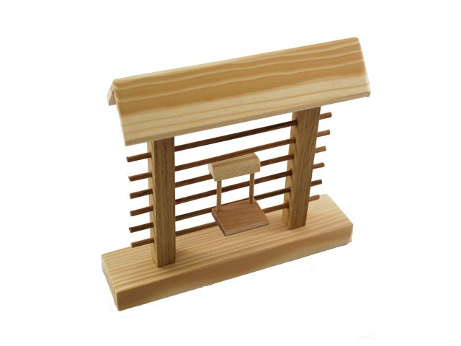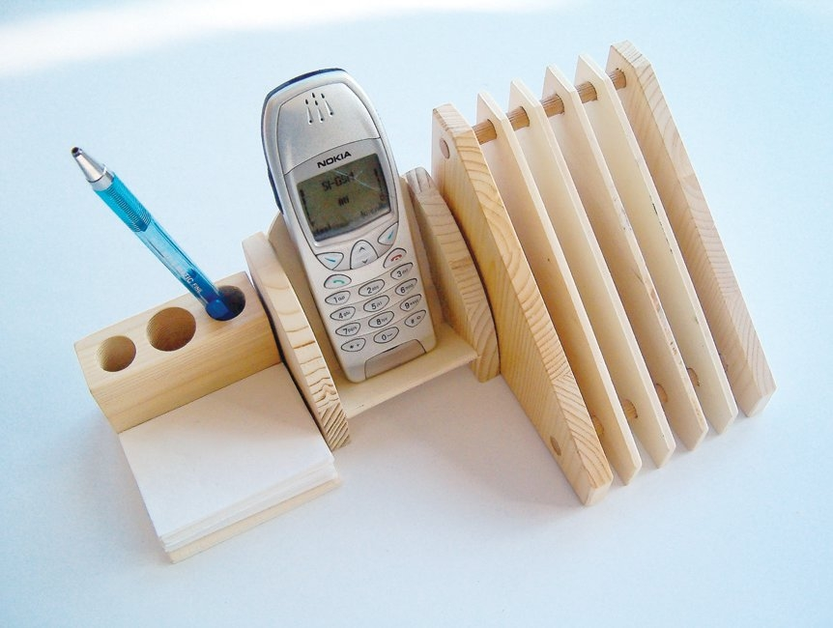

IZBIRNI PREDMET : OBDELAVA GRADIV – UMETNE SNOVI

ŠTEVILO UR : 35 (1 URA TEDENSKO)
UČITELJICA : MARIJA BORŠIČ

PRI PREDMETU BOSTE:
- načrtovali predmete iz različnih gradiv
- izdelali in uporabili tehnično in tehnološko dokumentacijo
- organizirali delovno mesto in spoznavali nevarnosti pri delu

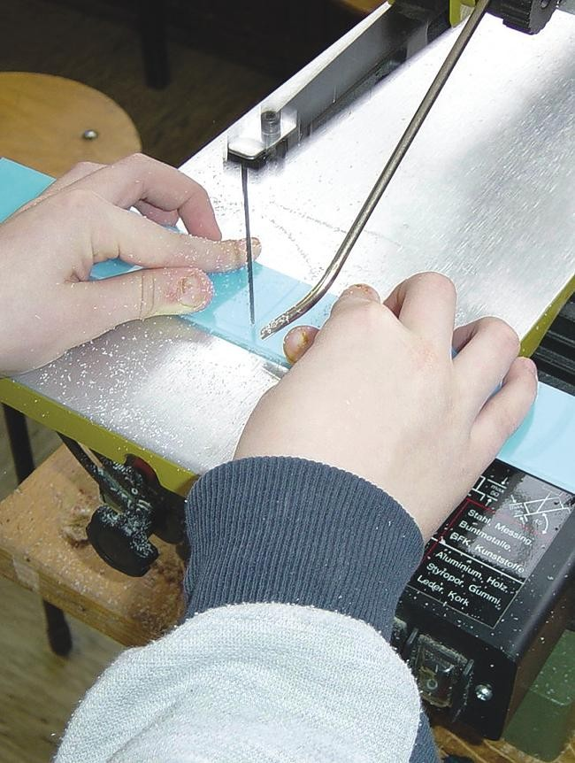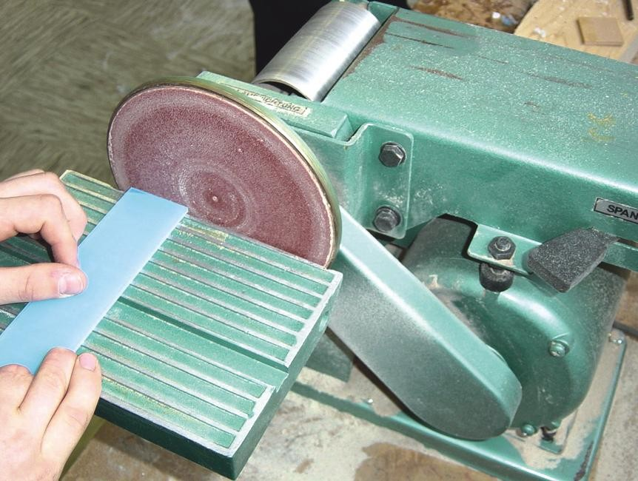

- spoznali elemente proizvodnega procesa, konstruirali in izdelovali preproste predmete iz različnih gradiv ter primerjali načine obdelave posameznih gradiv

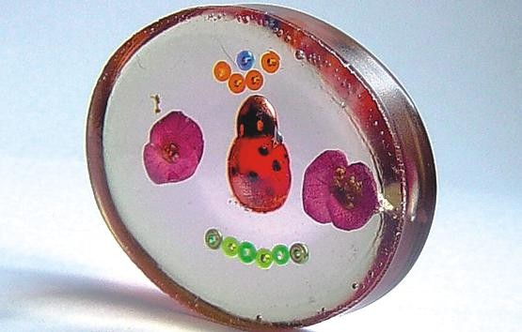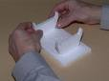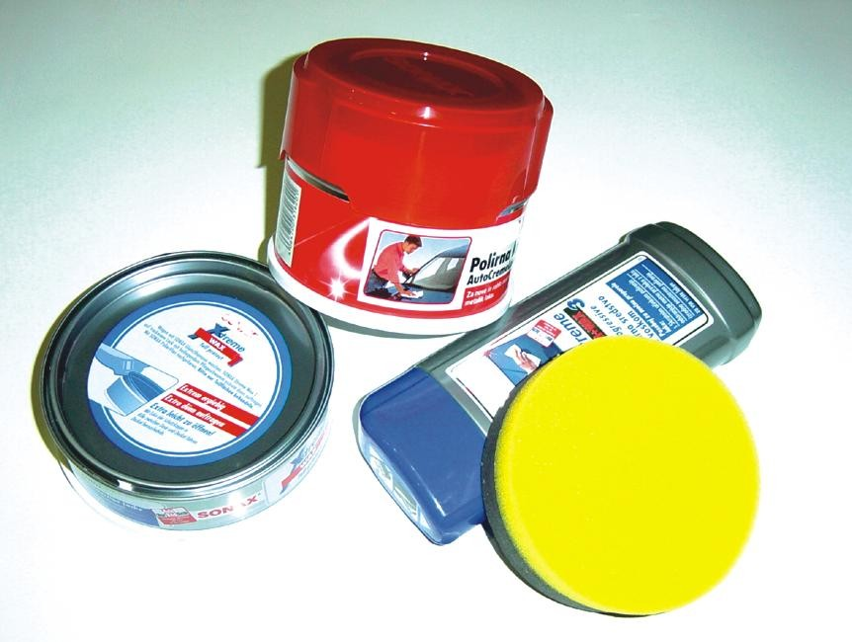

- razvijali spretnosti in sposobnosti za različne obdelave
- ob delu pravilno izbirali in uporabljali orodja za obdelavo različnih gradiv
- spoznali pravila varnega obnašanja v delavnici ter uporabljali sredstva za osebno zaščito pri delu
- za merjenje izbirali merilne postopke in ustrezne merilne naprave in pripomočke
- vzdrževali obdelovalna orodja
- vrednotili svoje delo in predmete dela, ocenjevali funkcionalnost in videz izdelka
- določili ceno izdelka
- spoznavali organizacijo dela
- razvijali pravilen odnos do dela in varstva okolja .


ŠPORT ZA zdravje, 7. RAZRED


V 7. razredu sta v rednem programu šolske športne vzgoje samo dve uri. Za zdrav razvoj otroka je to malo. Izbirna vsebina, enoletni program na področju športa »Šport za zdravje«, nudi možnost dopolnitve na skupno tri ure tedensko. .

Osnovni namen predmeta je skrb za zdravje in aktivno preživljanje prostega časa. Šport je najboljši način sprostitve in pomaga izničiti negativne učinke sodobnega hitrega tempa življenja.

Osnovni cilji so:

- Skrb za zdravje in zdrav odnos do gibanja v prostem času in v vseh življenjskih obdobjih;
- Telesni razvoj, razvoj gibalnih in funkcionalnih sposobnosti;
- Izpopolnjevanje različnih športnih znanj;
- Seznanjanje s teoretičnimi vsebinami;

- Prijetno doživljanje športa ter oblikovanje in razvoj pozitivnih stališč in navad.

Okvirne praktične in teoretične vsebine predmeta so splošna kondicijska priprava, odbojka, košarka, nogomet, plavanje in nekatere vodne aktivnosti, atletika in ples . Poglabljali bomo športe, za katere bo v skupini največji interes.

Nekatere aktivnosti se bodo lahko izvajale izven rednih ur pouka in izven šolskih športnih prostorov. V tem primeru bo potrebna finančna soudeležba (avtobusni prevoz, vstopnica za ogled tekme…). Možna je tudi organizacija prijateljske tekme s katero od sosednjih šol. Prijavili se bomo tudi v tekmovalni sistem celjskih šol.

Standard za oblikovanje vadbene skupine je največ 20 učencev, ki se ne delijo po spolu, razen v primeru da je prijavljenih več kot 20 učencev.

Izbirni šport – šport za zdravje bo potekal enkrat tedensko celo šolsko leto oz. po sklopih zunaj ur rednega pouka s predhodnim dogovorom.

Vse leto se načrtno spremlja in vrednoti učenčev telesni, gibalni in funkcionalni razvoj (individualizacija vadbe).

Merila ocenjevanja bodo jasno opredeljena na začetku šolskega leta, predstavljena bodo vsem učencem v skupini in bodo usklajena z osebnimi dosežki učencev.

Ocenjevanje izbirnega predmeta bo številčno.


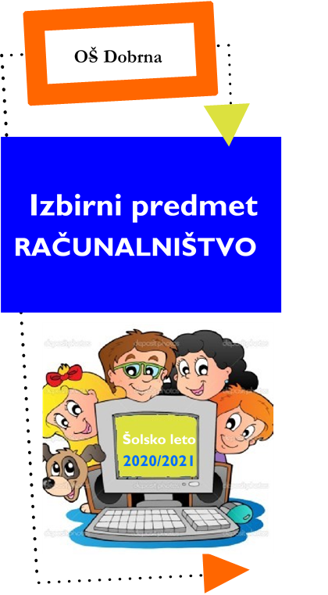
Več informacij o izbirnem predmetu računalništvo – urejanje besedil najdeš na tej povezavi:
Izbirni predmet

RAČUNALNIŠTVO

O
Dobrna
Š

Šolsko leto

2020/2021

Izbirni predmet

RAČUNALNIŠTVO

O
Dobrna
Š

Šolsko leto

2020/2021

Izbirni predmet

RAČUNALNIŠTVO

O
Dobrna
Š

Šolsko leto

2020/2021

Izbirni predmet

RAČUNALNIŠTVO

O
Dobrna
Š

Šolsko leto

2020/2021

https://drive.google.com/open?id=1jx3t69WKz0ayk6O1rBPKv9Z1qEsLUbnJ

IZBIRNI PREDMET
ORGANIZMI V NARAVI IN UMETNEM OKOLJU
RAZRED: 7.
LETNO ŠT. UR:35
TEDENSKO ŠT. UR:1
IZVAJANJE IZBIRNEGA PREDMETA: 1 ŠOL. LETO

Pri izbirnem predmetu ORGANIZMI V NARAVI IN UMETNEM OKOLJU učenci spoznajo življenjske potrebe živih bitij in tako bolje povežejo žive in nežive dejavnike. Spoznajo, da je vsako rušenje ravnotežja v naravi lahko usodno za preživetje organizma. Ta spoznanja pridobivajo z aktivnim delom, torej z izkušnjo. Ob gojenju organizmov se zavedo, da so živa bitja, ki smo jih vzeli v oskrbo, odvisna od nas, zato moramo biti pri gojenju in vzdrževanju izjemno odgovorni. Ob tem naj bi se naučili odgovornega ravnanja z vsemi živimi bitji – tudi hišnimi ljubljenčki, rastlinami, pa tudi s svojimi vrstniki, prijatelji in znanci.

DEJAVNOSTI:
- Terensko delo v gozdu, ob potoku, travniku, ob živi meji in ob ribniku
- Laboratorijsko delo v razredu ( opazovanje in prepoznavanje organizmov z lupo in mikroskopom)
- Gojenje živali in rastlin
- Delo s slikovnimi ključi
- Iskanje podatkov po literaturi in s pomočjo drugih virov

Del ur bomo realizirali v obliki ekskurzije.

Pouk bo usmerjen v aktivno delo učencev in učenk.
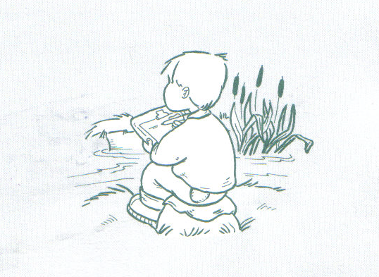
Narava podarja sto in sto priložnosti za veselje in uspeh.
Vsak dan prinaša majhne nevidne trenutke sreče.
Le približati se ji moramo in z zaupanjem preizkušati svoje meje.
V tem je pogum uspešnih.

Zdenka Velečič

